1.3新龙小一班今日动态
一、区域游戏
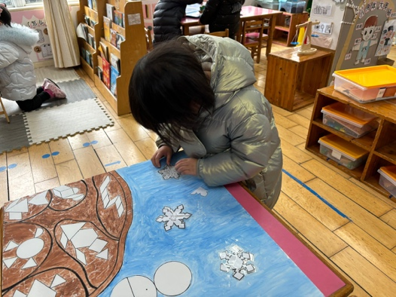  益智区：高依诺，小动物冬藏小游戏。 | 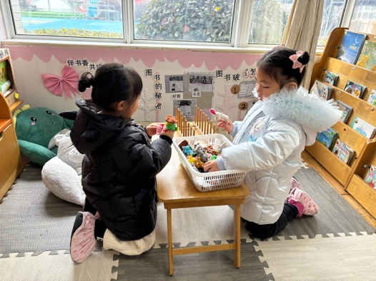  图书区：许米诺、赵伊凡，手偶讲故事。 | 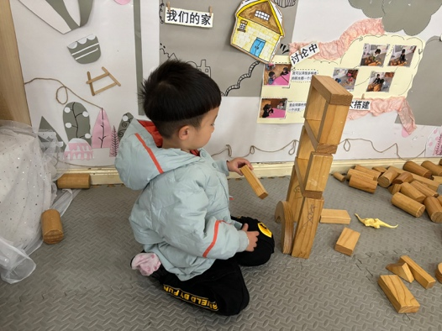  赵翊帆，地面建构搭建房子。
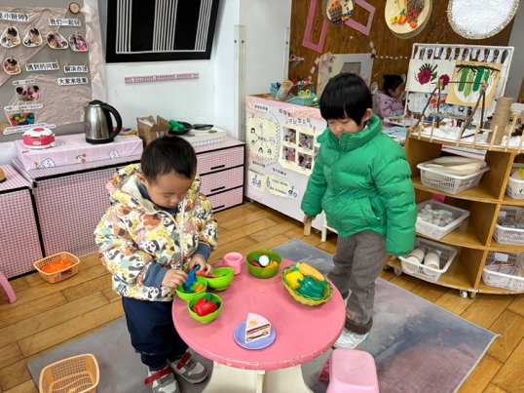  高翊桐，娃娃家给宝宝烧饭，李雨佳洗菜。 | 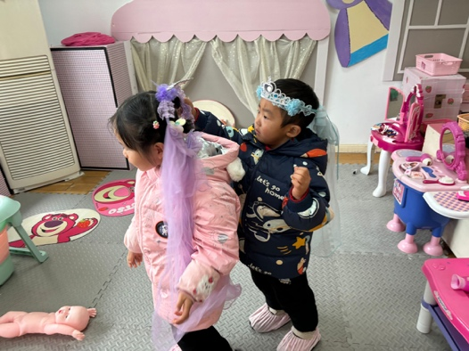黄馨宁，韩凯风，在娃娃家里给宝宝表演节目。 | 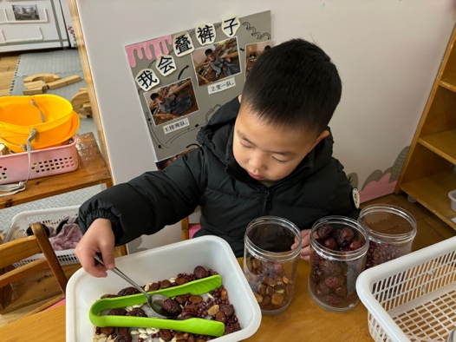  生活区：吕秦川分豆豆小游戏。
二、语言：冬天到
《冬天到》是一首语句工整、富有童趣且具有节奏韵味的儿歌。儿歌的画面感强，创设冬天来到，北风呼呼叫的场景，小动物们都钻进窝里，只有小宝宝不怕冬天的寒冷，天天起的早。整首儿歌读起来朗朗上口，简单而又通俗的语言十分适合小班幼儿感受和理解。
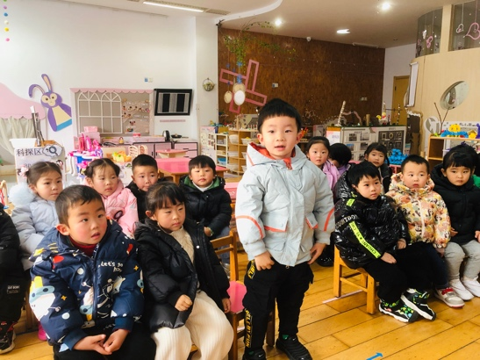 | 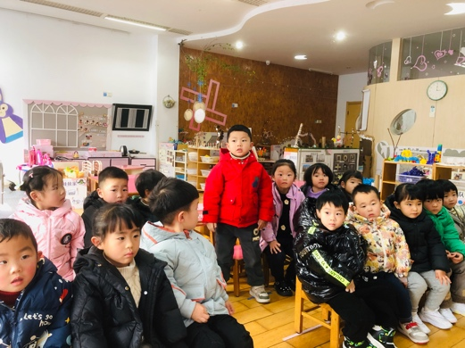 | 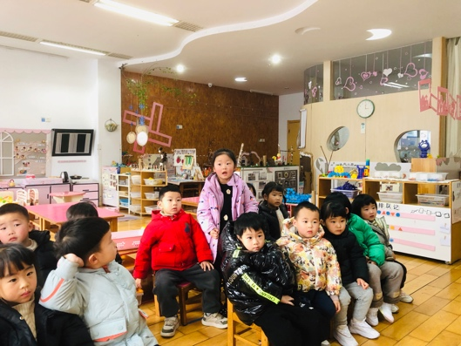

三、律动
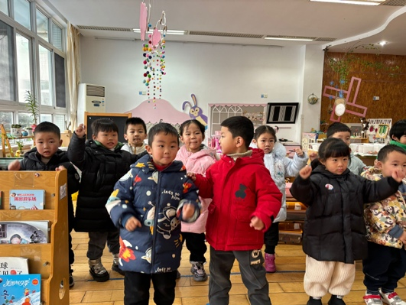 | 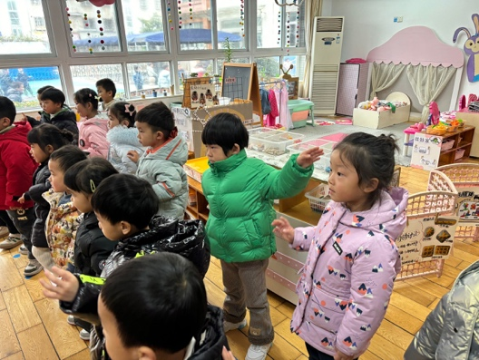 | 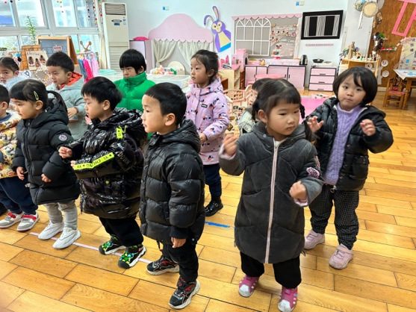
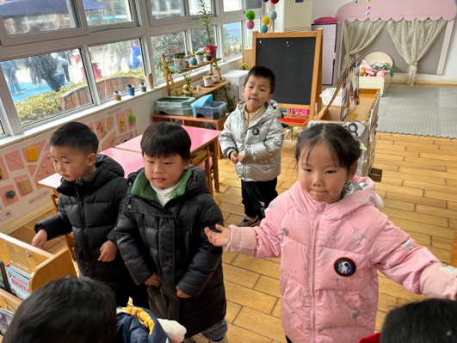 | 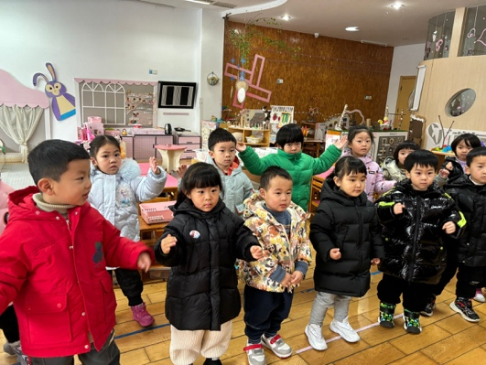 | 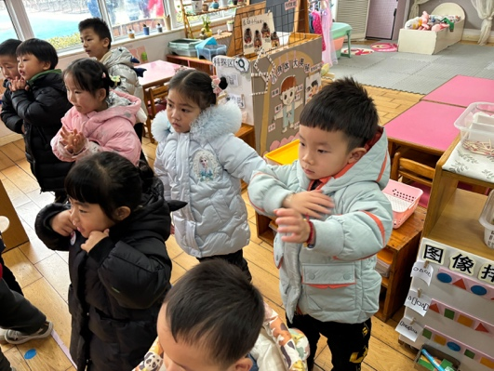

四、友情提醒：
1.天气温差较大，易感冒，减少去人多的地方。
2.接送时请大家排好队，两个两个的报名字，切勿拥挤！

